Daniëlle Koops & Sanne Kuiper

G3E

15-3-2015

[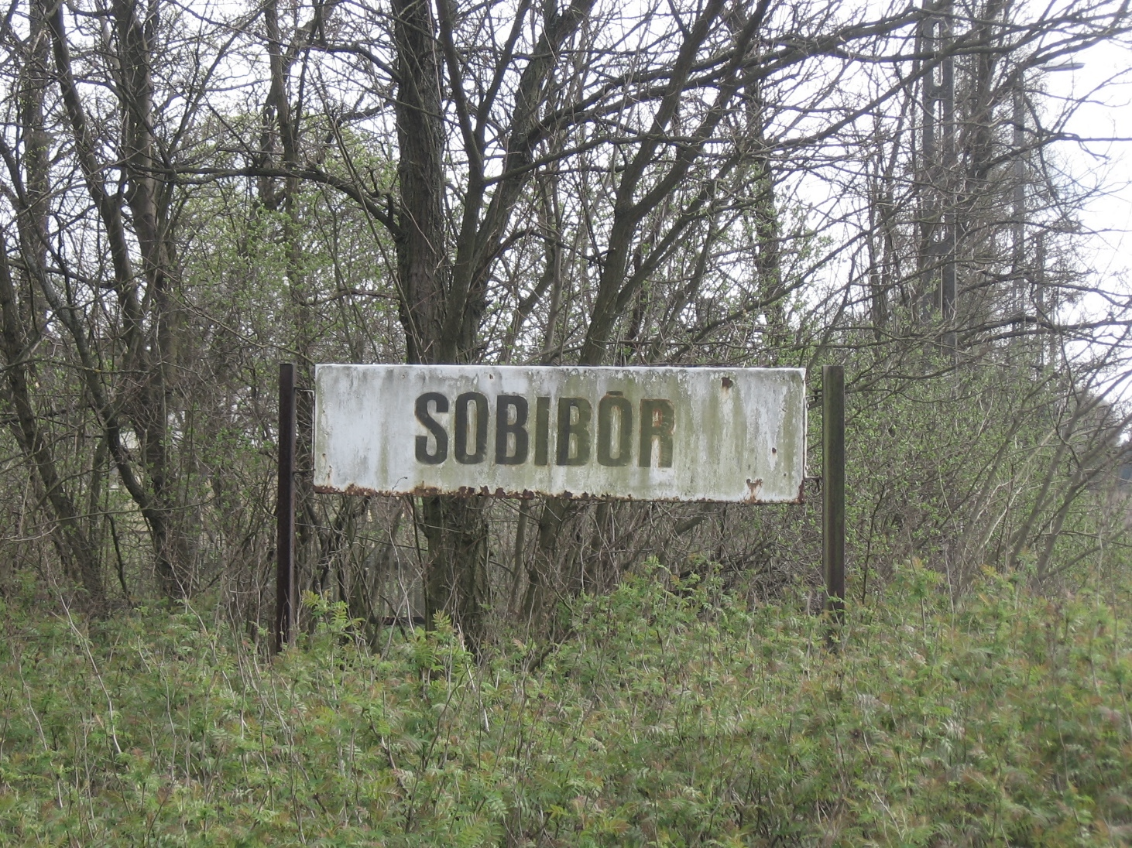](https://www.google.nl/url?sa=i&rct=j&q=&esrc=s&source=images&cd=&cad=rja&uact=8&ved=0ahUKEwiQ0onMjaLLAhVKAxoKHSa0CGQQjRwIBw&url=http://www.stichtingsobibor.nl/19-transporten/&psig=AFQjCNEbN95mJMTHRj07lpKXBEEaRxowbw&ust=1457011627817674)

Vernietigingskamp

Sobibor

Inhoudsopgave

Inleiding 2

Hoofdstuk 1: Sobibor 3

De opzet van het kamp 3

Hoofstuk 2: leven in het kamp 4

Het dagelijks leven in Sobibor 4

Hoofdstuk 3: de beveiliging van het kamp 5

De beveiliging in Sobibor 5

Hoofdstuk 4: ontsnappen uit het kamp 6

De ontsnapping uit Sobibor 6

De conclusie 8

Literatuurlijst 9

Boeken: 9

Internetpagina’s: 9

# Inleiding

Hallo, wij zijn Sanne en Daniëlle. Wij schrijven dit werkstuk voor geschiedenis. Wij hebben voor het onderwerp Sobibor gekozen, omdat wij ons werkstuk graag over de Jodenvervolging wilden doen. Wij waren benieuwd hoe het tijdens de oorlog in de kampen verliep. Wij hebben een kamp gekozen waar wij zelf nog niks over wisten en waar ondanks alle strenge bewaking een ontsnapping plaats vond, met overlevenden. Door dat er overlevenden waren vonden wij dit onderwerp nog interessanter omdat zij uit eigen ervaring spreken. Wij wisten zelf niet hoe het leven in een kamp was en hebben hier veel van geleerd. In dit verslag willen wij de lezer meer informatie geven over Sobibor.

In ons werkstuk gaan wij de volgende hoofdvraag en deelvragen beantwoorden:

Hoofdvraag: Was de ontsnapping uit Sobibor een geslaagde ontsnapping?

Deelvragen: 1. Wat was Sobibor?

2. Hoe was het dagelijks leven in Sobibor?

3. Hoe was de beveiliging in Sobibor?

4. Hoe ging de ontsnapping in zijn werk?

[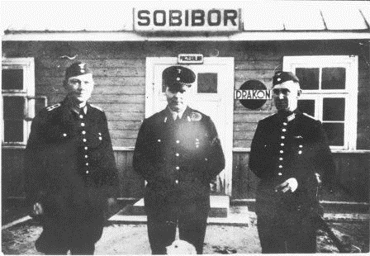](https://www.google.nl/url?sa=i&rct=j&q=&esrc=s&source=images&cd=&cad=rja&uact=8&ved=0ahUKEwjBrpfk0sDLAhUMJJoKHShkD84QjRwIBw&url=https://www.sobiborinterviews.nl/galerie&psig=AFQjCNFT9gWfjvD0llIsO3vsXAa_ecEbNA&ust=1458060953123897)[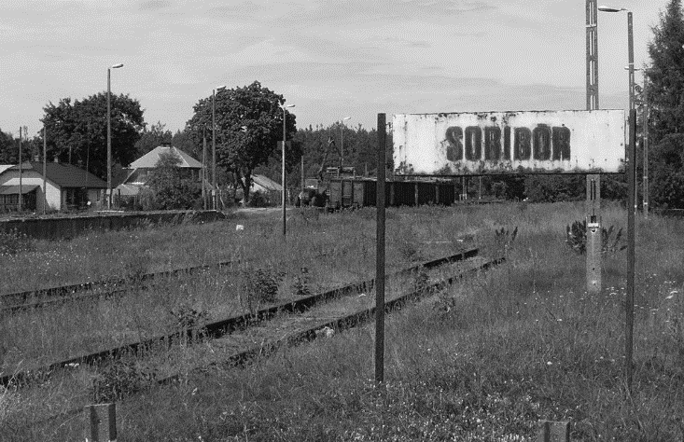](https://www.google.nl/url?sa=i&rct=j&q=&esrc=s&source=images&cd=&cad=rja&uact=8&ved=0ahUKEwj3pp290sDLAhUIS5oKHbV9DboQjRwIBw&url=http://www.radio1.nl/item/343408-HarThoofD-over-voormalig-concentratiekamp-Sobibor.html&psig=AFQjCNFT9gWfjvD0llIsO3vsXAa_ecEbNA&ust=1458060953123897)

# Hoofdstuk 1: Sobibor

**[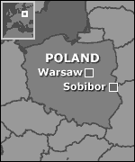](http://www.stichtingsobibor.nl/wp-content/uploads/2010/07/sobibor.gif)**Sobibor was een kamp gelegen in het oosten van Polen en het lag 6 kilometer buiten het dorpje Sobibor. Het kamp was een vernietigingskamp. In 1942 begon men met het bouwen van dit kamp, het werd gebouwd in het kader van Aktion Reinhard. Aktion Reinhard was een codenaam voor het bouwen van vernietigingskampen, waar joden in gaskamers om het leven werden gebracht. Sobibor was het tweede kamp dat werd gebouwd in het kader van Aktion Reinhard. Het eerste kamp dat werd gebouwd was het kamp in Belzec, dit lag ongeveer 130 kilometer zuidelijker. Het kamp in Sobibor zou veel groter en ruimer worden. Daarom moesten de mensen die rondom de plaats Sobibor woonden verplicht mee helpen aan de bouw van het kamp. En in april 1942 was men klaar met de bouw van dit kamp.

## De opzet van het kamp

[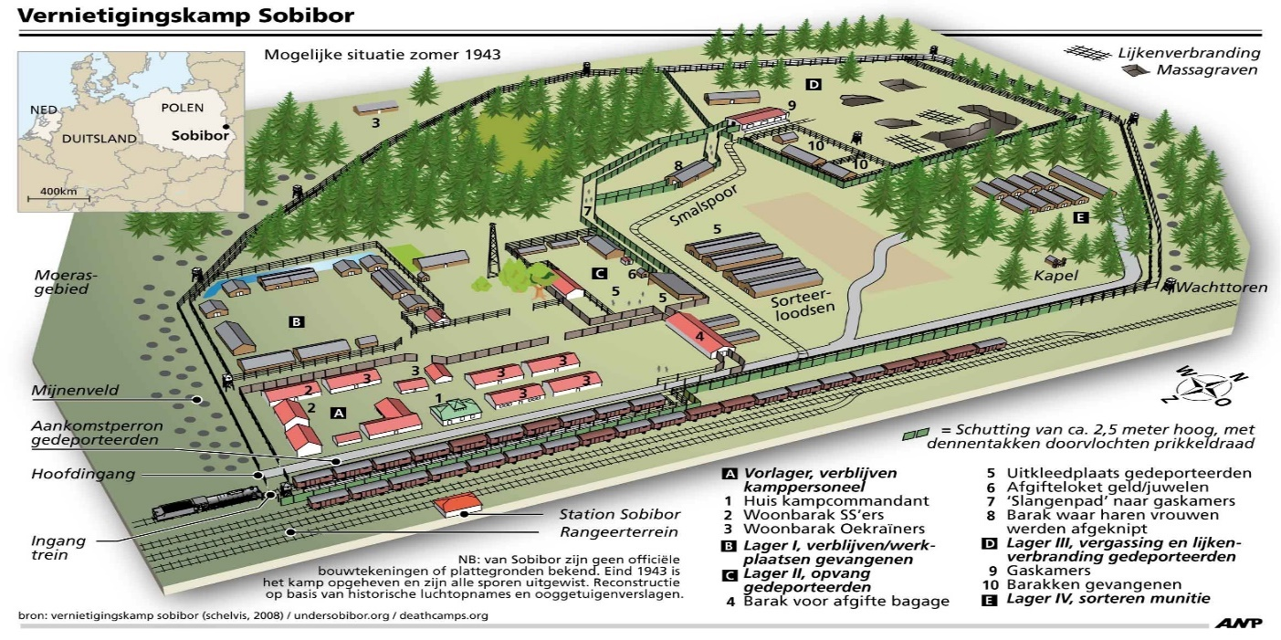](https://www.google.nl/url?sa=i&rct=j&q=&esrc=s&source=images&cd=&cad=rja&uact=8&ved=0ahUKEwiAk7zdsqfLAhXBuhQKHYsBCj8QjRwIBw&url=https://www.sobiborinterviews.nl/index.php?option%3Dcom_content%26view%3Darticle%26id%3D45&bvm=bv.115339255,d.d24&psig=AFQjCNGn7MXkpByspFR9fPP2lVbncfA0aw&ust=1457193440202737)Het kamp was ruim 600 meter lang en 400 meter breed. Het kamp was verdeeld in vier afdelingen, een Vorlager en drie Lagers. De Vorlager was bedoeld voor het kampersoneel, hier stonden barakken waarin zij konden verblijven. Lager I was de afdeling waar de Arbeitshäftlinge sliepen. De Arbeitshäftlinge waren Joodse dwangarbeiders, die de vuile klusjes in het kamp moesten doen. Een van de taken van een Arbeitshäftlinge was het verslepen van de lijken uit de gaskamers. En in Lager 2 waren barakken gebouwd waarin de aangekomen gevangenen zich moesten uitkleden, waar de kleding werd gesorteerd en waar de schoenen waren opgeslagen. En in Lager 3 waren de gaskamers, barakken voor de gevangenen en hier werden de lijken verbrand. Lager 3 stond niet in verbinding met de andere Lagers en het was volledig voorzien van omheiningen, zodat niemand kon zien wat zich daar afspeelde. En tijdens de verbouwing in 1943 wordt Lager 4 toegevoegd, hier stonden barakken waarin Joodse dwangarbeiders munitie sorteerden en munitie klaarmaakten voor hergebruik.

# Hoofstuk 2: leven in het kamp

## [http://films.zuidenwind.nl/websites/zwartesoldaten/historie/img/large/deportatie.jpg](https://www.google.nl/url?sa=i&rct=j&q=&esrc=s&source=images&cd=&cad=rja&uact=8&ved=0ahUKEwj75p-W7bbLAhXHd5oKHSKvAYMQjRwIBw&url=http://films.zuidenwind.nl/websites/zwartesoldaten/historie/historie_7.html&bvm=bv.116573086,d.d2s&psig=AFQjCNHBMi2ZXT5dIxHPnVKNMLacPrqffA&ust=1457724486960759)Het dagelijks leven in Sobibor

Nadat de trein het perron binnen rijdt en langs de Rampe tot stilstand komt, worden de gevangen na een lange reis, van minstens 3 dagen, de trein uitgejaagd. De mensen van het Bahnhofskommando sloegen met hun vuisten op de wanden van de wagons en schreeuwden naar de gevangenen dat ze in lange rijen moesten lopen richting het kamp. Als de gevangenen te langzaam liepen, werden ze geslagen met zwepen. Maar ook als de bewakers vonden dat een gevangene te ver met zijn hoofd omhoog liep, kreeg deze een slag met de zweep. Dit liet al zien dat de bewakers niet zuinig waren met het uitdelen van zweepslagen. De lange rijen liepen in een rechte lijn richting het kamp, langs de weg stonden bewakers. Deze bewakers keurden de gevangen en af en toe werden er een paar uit de rijen getrokken. De mensen die uit de rijen zijn getrokken moeten taken in het kamp gaan volbrengen. De rest loopt verder in een lange rij, Lager 2 binnen.

De gevangen die niet zelfstandig uit de trein konden komen, denk hierbij aan de zieke en oude mensen, werden met een kleine trein met kiepwagens direct naar de gaskamers gereden.

De gevangen die in Lager 2 zijn aangekomen, worden door een SS-er toegesproken met de volgende woorden: “Ieder van jullie moet werken in dit kamp, behalve de ouderen en kinderen. Omdat jullie lang in de treinen hebben gezeten, zijn hygiënische maatregelen noodzakelijk en daarom moet ieder van jullie zich uitkleden om verderop in het badhuis te gaan douchen. Jullie kleren worden goed bewaakt en goud en geld moet bij de kiosk afgegeven worden. En het nummer dat wordt toegeroepen moeten jullie goed onthouden zodat jullie straks je eigendommen gemakkelijk terug kunnen vinden.” De mensen gehoorzaamden en zij geloofden de woorden van de SS-er. De vrouwen en mannen werden van elkaar gescheiden, bij de vrouwen werd het haar afgeknipt in een speciale barak. De mannen liepen naakt over de Himmelfahrtstrasse, dit was een 300 meter lange weg die van Lager 2 naar de gaskamers in Lager 3 leidde. En uiteindelijk werden alle voorgelogen Joden vergast, dit waren er meestal 600 per dag.

De gevangen, die waren uitgekozen om te werken in het kamp, kregen ieder een taak toebedeeld. In het kamp waren ruimtes voor schoenmakers, kleermakers, timmerlieden, schilders en monteurs. Ook waren er in het kamp een wasserij, bakkerij, strijkerij en een verstellerij aanwezig. Een aantal van deze gevangen moesten werken in de Lagers. Ze kregen de taak om het kleding te sorteren, om hout te halen of om de lijken uit de gaskamers te slepen. De dag van alle werklieden begon al vroeg, als eerst kregen ze het ontbijt. Het ontbijt bestond uit een plak zwart brood en zwarte koffie. Daarna gingen ze allemaal naar hun werkplek om hun taak uitvoeren. Aan het eind van de werkdag kregen de werklieden soep te eten, deze soep werd ‘spuugsoep’ genoemd door de gevangenen want het was gevuld met schillen. Na de maaltijd kregen ze de mogelijkheid om nog even gezamenlijk bij elkaar te zitten. Tegen half 9 werden de werklieden naar hun barakken gebracht, de mannen en vrouw werden weer van elkaar gescheiden, om te slapen en daarna begon de volgende dag.

# Hoofdstuk 3: de beveiliging van het kamp

## De beveiliging in Sobibor

Het kamp bestond uit hoge muren en rond het kamp stonden verschillende wachttorens. Vanaf de wachttoren, bij de ingang van het kamp, liep prikkeldraad langs de muren, in noordelijke richting tussen de sporen door. Op een gegeven moment boog het prikkeldraad af naar het westen en liep het langs het hoofdspoor, richting de volgende wachttoren. Vanaf de wachttoren liep het door tot achter Lager 3. Tussen Lager 3 en het prikkeldraad werd een hoge wal aangelegd, om het zicht van buitenstaanders te ontnemen. Vanaf Lager 3 liep het prikkeldraad door tot de wachttoren bij de ingang van het kamp. Later werd er nog een rij prikkeldraad aangelegd. Het uitzicht vanaf de wachttorens en de dubbele rijen prikkeldraad zorgden waren ervoor bedoeld dat er niemand kon ontsnappen. Maar later bleek dat er toch mensen konden ontsnappen.

[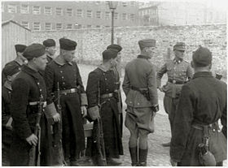](https://www.google.nl/url?sa=i&rct=j&q=&esrc=s&source=images&cd=&cad=rja&uact=8&ved=0ahUKEwjh1b6xyrvLAhVGOpoKHe1UA70QjRwIBw&url=https://en.wikipedia.org/wiki/Trawniki_men&psig=AFQjCNE-MklLA_mvPbtuUz3FUc5LJh-9kQ&ust=1457886984587663)In het kamp werkten 30 SS’ers en er waren steeds 18 SS’ers aanwezig. Zij waren bewapend met een zweep en de meesten hadden een geweer. Ook konden de SS’ers rekenen op hulp van de ‘Trawniki-mannen’. Dit waren hulptroepen, van meestal Oekraïense afkomst. De ‘Trawniki-mannen’ waren krijgsgevangenen die de kans kregen om bewaker te worden in het kamp, na een opleiding te hebben gevolgd. Deze mannen waren bewapend met een karabijn.

Bij aankomsten van treinen was er bewaking door het Bahnhofkommando. Zij zorgden ervoor dat alle gevangenen uit de treinen kwamen en dat ze vervolgens in lange rijen gingen staan. Daarna liepen alle gevangenen in de rijen richting het kamp. De bewakers stonden langs de kant van de weg en zorgden ervoor dat alles goed verliep, wanneer nodig deelden zij graag een zweepslag uit.

Later kwamen er rondom het kamp, landmijnen. Dit zorgde ervoor dat het ontsnappen bijna onmogelijk werd.

[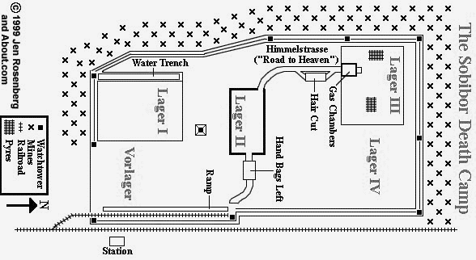](https://www.google.nl/url?sa=i&rct=j&q=&esrc=s&source=images&cd=&cad=rja&uact=8&ved=0ahUKEwjthrmwzLvLAhWKHpoKHW5NALgQjRwIBw&url=http://www.holocaust-lestweforget.com/sobibordutch.html&bvm=bv.116636494,d.d24&psig=AFQjCNHbF14y4a68E0G265KK-8Sym5YbmA&ust=1457887396139174)

# 

# Hoofdstuk 4: ontsnappen uit het kamp

## De ontsnapping uit Sobibor

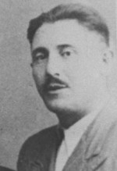Aan het eind van de zomer van 1943 richtte Leon Feldhendler, met een paar vrienden, een kleine organisatie op. Deze organisatie zou tot de ontsnapping leiden. Ze bespraken de eerdere pogingen tot een geslaagde ontsnapping, er was al eens een gat gegraven onder de omheining door. Alleen nu waren er landmijnen rond de omheining geplaatst waardoor deze manier van ontsnappen niet meer mogelijk was. Ook zijn er pogingen tot ontsnapping ondernomen door arbeiders die water moesten halen in een nabij gelegen dorp. Ze hebben tijdens de tocht een van de bewakers dronken gevoerd en toen deze in slaap viel, hebben ze hem vermoord en zijn ze gevlucht. Toen het nieuws bekend werd, zijn de meeste gevluchtte gevangenen weer opgespoord. De arbeiders die zijn opgespoord, werden terug gebracht naar het kamp en werden in het kamp direct doodgeschoten.

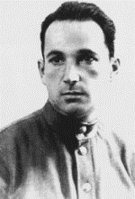De mannen van de organisatie kwamen in het geheim bij elkaar en spraken voor over een ontsnapping. Alleen was er binnen hun organisatie niemand die strategisch was en de ontsnapping ordelijk kon laten verlopen. Dit probleem veranderde in september 1943. Op 22 september kwam er een transport uit Minsk aan, in deze trein zaten Joodse Sovjetsoldaten die als krijgsgevangenen afgevoerd werden. Alexander Petsjerski werd uit een van de rijen getrokken om werk te verrichten in het kamp, hij was luitenant geweest in het Russische leger. Toen hij in het kamp was, werd hij benaderd door Leon Feldhendler en Alexander sloot zich aan bij de geheime organisatie. Deze organisatie telde nu 7 mannen.

Ze ontwierpen samen een plan. Ze onderschepten de informatie, dat op 13 oktober de belangrijkste man en de op een na belangrijkste man het kamp zouden verlaten. Dit werd als een gelegenheid voor een ontsnapping gezien door de geheime organisatie. De ontsnapping werd op 13 oktober gepland en hij zou starten om 16.00 uur. Later hebben de mannen de ontsnapping uitgesteld naar 14 oktober.

Het plan begon bij het stelen van 3 geweren uit een barak van Oekraïense bewakers. Bij het stelen van deze geweren zijn 2 Oekraïense bewakers vermoord. Daarna was het plan om zo veel mogelijk SS’ers te vermoorden. Dit wilden zij doen, door alle bewakers naar werkplaatsen te lokken. Dit deden de mannen op verschillende manieren, een van de SS’ers werd gedood toen hij naar de werkplaats kwam omdat hij bericht had gekregen dat zijn nieuwe schoenen klaar waren. Ook werden er berichten verstuurd van nieuwe jassen die klaar waren en dat er een opzetstuk voor het handvat van een zweep klaar was. Wanneer de SS’ers in de werkplaatsen waren, werden zij aangevallen door verstopte gevangenen. Zij stonden dan klaar met een bijl van het Waldkommando, en sloegen onverwacht toe. In het geval de SS’er die naar de schoenmaker kwam, werd zijn schedel ingeslagen toen hij voorover boog om zijn veters te strikken. De mannen namen de wapens van de overleden SS’ers af en verdeelden deze onder de organisatieleden. De lichamen van de dode SS’ers werden direct verborgen. Hierdoor wisten de SS’ers in het kamp rondliepen niet wat er gebeurd was met hun collega’s. In totaal zijn er 12 SS’ers op deze wijze vermoord. Maar later in de middag verscheen er een nietsvermoedende SS’er bij de garage, zijn dood was niet gepland. Maar een ter plaatse lid besloot om deze man direct te doden, en daarom werd hij dood gestoken.

Het lichaam van deze dode SS’er was niet goed opgeruimd en lag in het zicht voor de garage. Daarom beval Petjerski de ontsnapping eerder in te zetten, voordat er iemand het lichaam van de SS’er voor de garage zag liggen en wat begon te vermoeden. Daarom liet hij het appèl een kwartier eerder beginnen. Een van de gevangenen stak de Oekraïense bewaker, die het appèl leidde neer en dit was het moment waarop een van de gevangenen besefte dat het over was, zij waren vrij. Dit begint hij te roepen, maar wanneer de vrachtwagen met een SS’er erin de bocht om komt, beginnen de gevangenen chaotisch rond te rennen. De bestuurder van de vrachtwagen ziet gelijk dat er iets niet klopt en springt uit zijn auto. Hij begint op de rennende gevangenen te schieten. Dan is de orde van de ontsnapping verdwenen, de gevangenen doen nog een wanhopige poging het kamp uit te komen en rennen richting Lager 1. Gepland was om het kamp te verlaten in de rijen die met het appèl gevormd werden. Het verlaten van het kamp in deze rijen gebeurde namelijk vaker wanneer het Waldkommando naar het bos vertrok om bomen te kappen of wanneer een groep gevangenen water moest halen. Hierdoor zouden de bewakers in de torens geen argwaan krijgen.

De bewakers hadden de ontsnappingspoging ontdekt en begonnen op, de naar de poort rennende, gevangen te schieten. Er vielen veel slachtoffers, sommigen werden neergeschoten en anderen gaven de moed op. Zij rende niet meer verder en gaven zich over. Ook vielen er veel slachtoffers doordat er mensen op mijnen stapten. De mensen die nog aan het werk waren, de Arbeitshäftlinge in Lager 4 hadden niets mee gekregen van de opstand. Zij konden ook niet vluchtten en zij zijn allemaal vermoord. Leon en Alexander moedigen alle gevangenen aan te vluchten, omdat ze wisten dat de SS’ers na de opstand geen medelijden zou hebben met de gevangenen die achterbleven. Er hebben 365 Joodse gevangenen geprobeerd te vluchten, maar er zijn al 160 gestorven voordat zij het kamp verlaten hadden. De bewakers van het kamp hebben na de uitbraak alle omliggende dorpen zorgvuldig uitgekamd en hierbij zijn nog 107 ontsnapte gevangenen opgepakt. Ze werden uit de huizen, waar ze onderdak hadden gevonden, gerukt en teruggebracht naar het kamp. Ook zijn er gevangenen die opgepakt die langs de wegen probeerden te vluchtten en er zijn ondergedoken gevangen in de bossen opgepakt. Alle opgepakte gevangenen werden bij aankomst in het kamp direct doodgeschoten. Uiteindelijk hebben 47 mensen de ontsnapping overleeft, waarvan 18 Nederlanders.

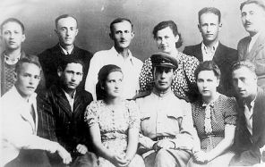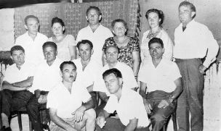

*Groepsfoto’s van overleefden*

# De conclusie

In de conclusie geven wij antwoord op onze hoofdvraag. Onze hoofdvraag is: was de ontsnapping uit Sobibor een geslaagde ontsnapping? Wij hebben onze conclusie gevormd naar dat wij onderzoek hebben gedaan naar de volgende deelvragen: Wat was Sobibor? Hoe was het dagelijks leven in Sobibor? Hoe was de beveiliging in Sobibor? Hoe ging de ontsnapping in zijn werk?

Sobibor was een vernietigingskamp, dat was ingedeeld in Lagers. In de Lagers werkten Arbeidshäftlinge die elke dag een vaste taak hadden. Het kamp werd omringd door prikkeldraad, wachttorens en mijnen. En was streng bewaakt door SS’ers en Oekraïense arbeiders.

De ontsnapping was geen geslaagde ontsnapping, hiervoor is te veel misgelopen wat voorkomen zou kunnen worden. De ontsnapping was strak gepland maar door de dood van de SS’er voor de garage werd het plan niet meer nageleefd. Er ontstond chaos en iedereen rende, niet volgens plan, richting Lager 1. Hierdoor kregen de bewakers de ontsnapping door en werden er nog veel mensen gedood. Wanneer men zich strakker aan het plan had gehouden en het lichaam van de onverwachts neergestoken SS’er was verborgen, was de ontsnapping met minder doden verlopen. Wanneer het lichaam was verborgen, had de appèl ook niet vervroegd te worden en was er tijdens het appèl geen chaos uitgebroken. Dan hadden de gevangenen gestructureerd in de rijen het kamp kunnen verlaten. De bewakers hadden geen argwaan gehad en er waren niet nog 107 gevluchte Joden opgepakt bij het uitkammen van de omliggende dorpen. Van de 365 gevangenen die hebben geprobeerd te vluchten, hebben maar 47 Joden het overleeft. Mede door dit gegeven was de ontsnapping geen geslaagde ontsnapping te noemen.

# Literatuurlijst

## Boeken:

* Jules Schelvis*, Een jeugd in Amsterdam*, de Bataafse Leeuw, 2011, pagina 74 t/m 86
* Christel Tijenk, *De Kindertransporten*, Herinneringscentrum kamp Westerbork, 2013, pagina 3 t/m 18
* Ad van Liempt, *Selma de vrouw die Sobibor overleefde*, Verbum, 2010, pagina 39 t/m 91
* Jules Schelvis, *Ooggetuigen van Sobibor*, Ambo Amsterdam, 2010 pagina 167 t/m 193
* Jules Schelvis, *vernietigingskamp Sobibor*, de Bataafse Leeuw, 2004, pagina 40 t/m 116 en 162 t/m 202
* Jules Schelvis, *de geschiedenis van een transport*, Elzenhorst, 1986, pagina 9 t/m 47
* Henry Orenstein, *ik zal leven*, Gideon, 2014, pagina 58 t/m 69
* Anne Applebaum, *Goelag*, Ambo Amsterdam, 2003, pagina 146 t/m 187 en 217 t/m 237

## Internetpagina’s:

<https://www.sobiborinterviews.nl/nl/de-opstand/overlevenden-van-de-opstand>

<https://www.sobiborinterviews.nl/nl/de-opstand/uitvoering>

<https://www.sobiborinterviews.nl/nl/de-opstand/voorbereiding>

<https://www.sobiborinterviews.nl/nl/vernietigingskamp/aktion-reinhardt>

<https://www.sobiborinterviews.nl/nl/vernietigingskamp/structuur-van-het-kamp>

<https://nl.wikipedia.org/wiki/Sobib%C3%B3r_(vernietigingskamp)>

<http://www.auschwitz.nl/woordenlijst/sobibor>

<http://www.stichtingsobibor.nl/opstand-2/>

<http://www.stichtingsobibor.nl/geschiedenis/>